**Дата: 28.04.2025р. Урок: Музичне мистецтво Клас: 7-Б**

**Тема.**  **Дитячі образи в музиці (продовження).**

**Мета.** формування системи мистецької грамотності, яка відображає видову, жанрову, стильову специфіку і взаємодію мистецтв; формування потреби в естетизації середовища та готовності до участі в соціокультурному житті; розвиток умінь сприймання, інтерпретації та оцінювання творів мистецтва й художніх явищ; стимулювання здатності учнів до художньо-творчого самовираження в мистецькій діяльності, до здійснення мистецької комунікації; розвиток художніх мистецьких здібностей, креативного мислення, творчого потенціалу; виховання в учнів емоційно-ціннісного ставлення до мистецтва та дійсності, розвиток мистецьких художніх інтересів, естетичних потреб;

**Хід уроку**

**Перегляд відеоуроку за посиланням <https://youtu.be/8c4srXYJxMo> .**

1. **Організаційний момент. Музичне вітання <https://youtu.be/sMtNHusaTu0> .**
2. **Актуалізація опорних знань.**

- Поясни на прикладі ритму зв’язок математики і мистецтва.

-Коли в музичній грамоті застосовують цифри, дроби?

1. **Мотивація до навчання. Повідомлення теми уроку.**

Всі ми родом із дитинства, я впевнена, що в кожного з вас є якась улюблена іграшка як оберіг як постійне нагадування про дитинство. Наш сьогоднішній урок буде присвячений дитячим образам в музиці.

1. **Новий матеріал для засвоєння.**

**Тема дитинства -** одна з найбільш оспівуваних у численних піснях і музичних творах. Так, німецький композитор Йоган Себастіан Бах колись започаткував традицію створення циклів для дітей. Його збірка **“Нотний зошит Анни Магдалени Бах”-** це родинний альбом у якій увійшли інструментальні і вокальні твори.

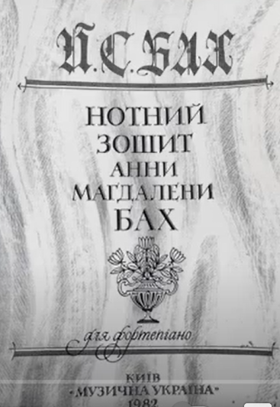

**Прослухайте: Йоганн Себастьян Бах. «Нотний зошит Анни-Магдалени Бах». Арія № 20 (перший варіант).**

**Прослухайте: Йоганн Себастьян Бах. «Нотний зошит Анни-Магдалени Бах». Арія № 20 (другий варіант).**

Так само як і Й.С.Бах інший батько Леопольд Моцарт, для своїх доньки та сина-вундеркінда **В.А.Моцарта** теж створював свої музичні твори. І один із них я вам пропоную послухати, який називається “Менует”.

**Прослухайте: Леопольд Моцарт. Менует.**

**Композитори - Роберт Шуман, Моріс Равель та деякі інші композитори** теж не обійшлись без музичних образів дитинства. Деякі з їх творів я пропоную зараз послухати.

**Прослухайте: Роберт Шуман. «Альбом для юнацтва». Сміливий вершник.**

**Прослухайте: Моріс Равель. «Розмова Красуні і Чудовиська» із сюїти «Моя Матінка Гуска» (в оркестровому виконанні).**

Не обійшли цієї теми і українські композитори. **Микола Лисенко** створив три опери-казки на лібрето Дніпрової Чайки для дітей різного віку: «Коза-Дереза», «Пан Коцький» та «Зима і весна». **Кирило Стеценко** написав на сюжети українських казок опери «Івасик-Телесик» і «Лисичка, Котик і Півник». Для характеристики маленького мандрівника він використав мелодію пісні «Пливе човен» як лейтмотив.

Пропоную послухати дитячі п’єси деяких сучасних українських композиторів.

**Прослухайте: Лариса Іваненко. «Бугі відірваного ґудзика».**

**Прослухайте: Віктор Косенко. “Скерцино”**

**Руханка <https://youtu.be/J_m9nebQ7ik> .**

**Поспівка <https://youtu.be/leDlEuqr64k> .**

**Послухайте пісню «Моє дитинство золоте» Слова і музика Наталії Май**

**Розучуємо пісню «Моє дитинство золоте» <https://youtu.be/NHhxk3KPgaA> .**

1. **Узагальнення вивченого матеріалу.**

- Чим твори для дітей відрізняються від творів для дорослих?

- Які українські композитори створювали музику для дітей?

- Які п’єси тобі найбільше сподобалися і ти порадиш їх слухати маленьким дітям із кола твоїх знайомих?

1. **Домашнє завдання.**  Самостійне дослідження, медіапошук

**Мистецький проєкт «Світ дитинства в музиці».** Запиши музичні твори й добери до них візуальний супровід.Свою роботу надішли на платформу HUMAN або на електронну адресу вчителя [ndubacinskaa1@gmail.com](mailto:ndubacinskaa1@gmail.com). Успіхів!!!

**Повторення теми “ Телемюзикл”.**